Конкурс рисунков «Здоровым быть здорово!»
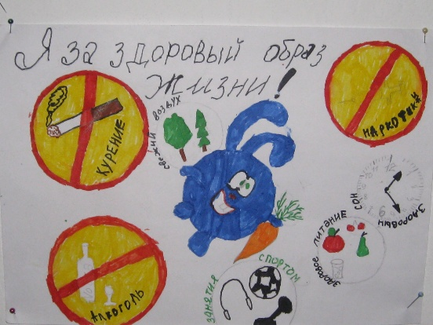
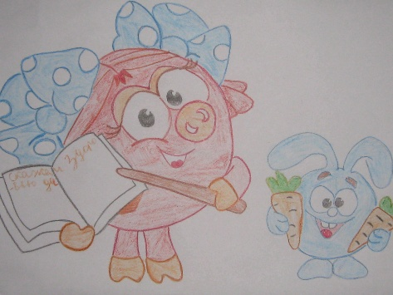
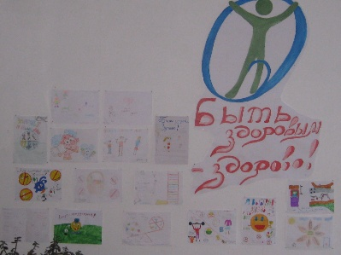
В рамках проведения акции «Здоровым быть- здорово» в МАОУ «Киевской СОШ» прошел конкурс рисунков среди учащихся начальной школы. В котором активное участие приняли учащиеся 3-х классов.

